**HTML&CSS** (1일차 20190709)

HTML: 웹문서를 만들기 위해 사용하는 '웹 표준 개발언어'(뼈대)

CSS: 풍부한 디자인표현을 할수있게 해주는 '스타일시트'(배치, 크기, 컬러)

JavaScript: 웹문서의 기능적인 부분을 위해 사용하는 '웹문서에 제공하는 액션'

(작동, 실제 로그인을 할 수 있는 액션 제공)

**HTML + CSS + JavaScript = 웹 문서**

HTML (Hyper Text Markup Language) : 웹문서를 기술하기 위한 마크업(문법) 언어. 링크를 문법구조로 묶어 놓은 구성으로 파일명 뒤에 html이란 확장자명을 사용 ( ex : index.html )

Web Browser : 인터넷에서 정보를 검색하는데 사용하는 응용 프로그램

**웹 브라우저의 종류**

1. 인터넷 익스플로러 (잘 안나옴)

**2. 크롬 (최상위권 브라우저)**

3. 파이어 폭스 (크롬보다는 떨어짐)

4. 사파리(익스플로러랑 동급)

5. 오페라(사파리, 익스플로러보다 나은데 크롬보다는 떨어짐)

웹 표준 : 웹표준은 사용자가 어떤 브라우저나 기기를 사용하더라도 내용을 동일하게 볼 수 있는것

1. 효율적인 마크업 (문법)

2. 크로스 브라우징

3. 웹 접근성에 도움

└ 웹 접근성: 웹접근성은 장애인이나 노인 등 정보취약계층이 인터넷을 차별없이 정보에 접근하고 이해할 수 있도록 보장 하는것

과제: 웹접근성에 대해서 찾아보고 읽어오기

notepad++ 다운

**tag : 태그는 시작태그와 종료태그로 나뉜다.**

시작태그 <tag> 종료태그 </tag>

**element (요소) : 시작태그와 종료태그를 element(요소)라고 한다.**

<tag>내용</tag>

**empty element (빈요소) : 일부태그의 경우 종료태그를 가지지않는다. 빈요소라고 한다.**

<element/>

<element/>=<element>

**요소의 중첩**

<p>이것은 <b>내용</b>입니다. </p>

요소가 요소를 포함할 경우 요소의 시작태그와 종료태그안에 또다른 요소가 포함되어야 한다.

**문서의 기본요소\*\***

**<html>, <head>, <body>**

**문서구성의 기본요소**

<html> 최상위요소,시작을 알려주는 요소(문서의 루트요소)

<head> 메타데이터 집합 요소(html과는 다른 외부적인 요소의 집합체)

<body> 문서의 본문요소

<title> 메타데이터 요소, 문서의 제목요소

DTD선언

Document Type Definition

HTML의 문서 유형 정의

**<!DOCTYPE html> 웹 브라우저에게 이 파일은 html이다라고 전달해준다.**

attribute 속성

: 시작태그는 필요에 따라 정해진 속성을 가질 수 있다.

속성

<tag attribute="value">내용</p>

시작태그 안에 속성과 속성에 맞는'값'을 입력하면

그에 따른 특별한 기능을 나타낼 수 있다.

속성

<p style="value1 value2">속성</p>

속성에 따라 하나의 속성에 여러가지 가능

문자 인코딩: 웹문서에서 어떤 언어로 보여줄것인지 언어형식을 지정하는 옵션을 설정해주어야한다.

<meta charser="utf-8"/>

언어선언

<html lang="ko">

html문서가 어떠한 언어로 작성되었는지 알려줌

ko, en, jp등 각 언어를 상징하는 속성값을 사용

**html의 기본.**

<!DOCTYPE html>

<html lang="ko">

<head>

<meta charset="utf-8"/>

<title>title</title>

</head>

<body></body>

</html>

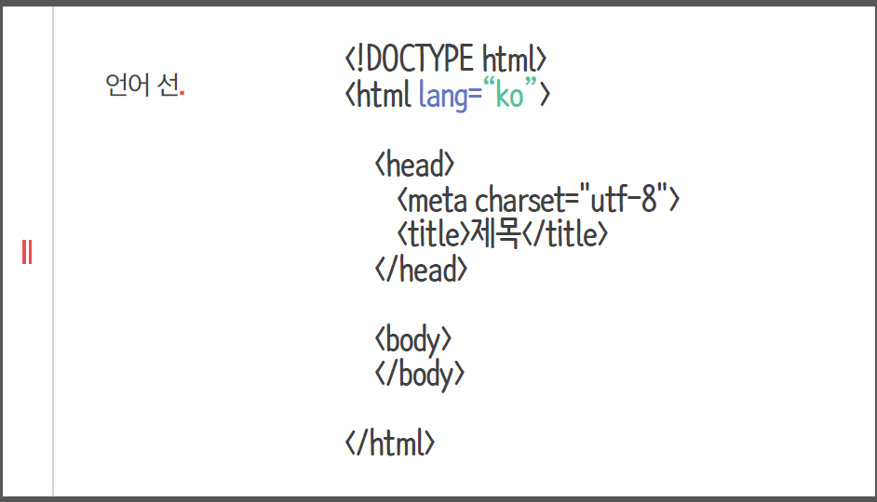

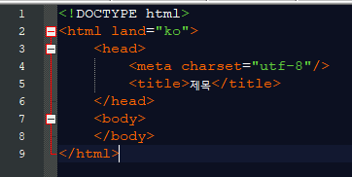

**HTML 요소** (2일차_20190710)

<h1> ~ <h6>

└ 콘텐츠의 제목을 정의 / 굵은 글씨

<p> = 내용 입력요소다

└ 단락 콘텐츠를 정의 / 얇은 글씨

<br/>

**└ 줄 바꿈을 할 때 사용**

└ 다음 칸으로 줄 바꿈 하고 싶을때 해당 문장에다가 <br/> 넣으면 줄 바꿈됨

└ 줄 바꿈 할때도 enter + 다음 단락에 <br/>

<hr/>

└ 단락의 주제를 구분할 때 사용

**└ 주제와 주제 사이에 라인을 그어서 구분 시켜줌**

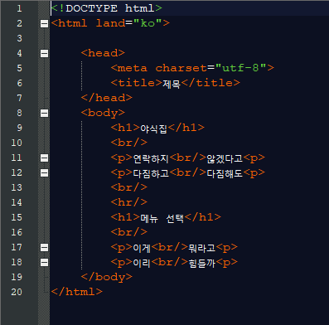

**<address>**

└ 연락처를 정의할 때 사용

└ 웹사이트 가장 하단에 회사정보 나타 나는거

**└ 오로지 하단에 나타나는 기업 정보만을 위해서 존재하는 명령어임.**

└ 다른 곳에다가 사용하면 안됨.

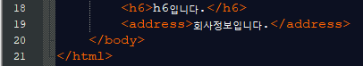

**<a>**

└ 하이퍼링크를 지정할 때 사용

└ 링크 안클릭했을때 ; 파란색 / 링크 클릭하고오면 ; 보라색

└ 밑줄(=잠식선) 을 가지고 홈페이지에 나타남

└ 반드시 들어가야하는 세가지 속성이 있음

└ a태그는 고유속성으로 href,target,title을 가지고있다.

└ 위의 세가지 태그는 다른 속성들에는 입력 할 수 없고 / 필수적으로 들어가야 정상적으로 작동함.

└ 한번 보라색으로 바뀌면 다시 되돌릴 수 없음

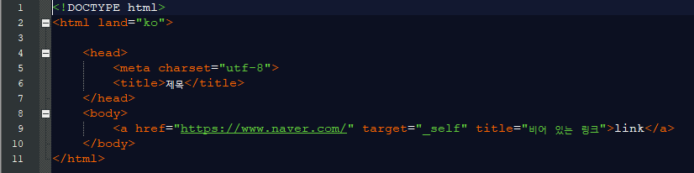

**<a href="#">내용</a>**

└ 연결할 주소를 지정하는 속성

└ 비워둬야 하는 경로는 반드시 #이라고 기재해줘야함

**<a target="_">내용</a>**

└ 링크를 클릭했을 때 창을 어떻게 열 것인지 결정한다.

└ 현재 탭에서 열릴것인지 / 옆에 새로운 탭에서 열릴 것인지 결정해주는 속성.

**└ <a target="_blank"> - 새로운 탭에서 열림**



**└ <a target="_self"> - 현재탭에서 열림.**



**└ 타겟의 들어가는 값의 앞에는 전부다 _(언더바)를 넣어줘야함**

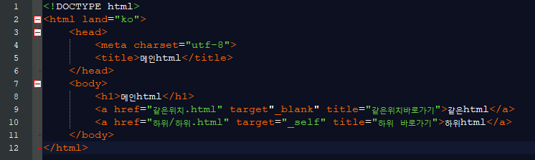

**<a title="제목">내용</a>**

└ 링크에 대한 정확한 정보를 지정할 때 사용

└ 링크에 마우스 올리면 참조내용이 나타나는 것.

└ 정확한 링크에 대한 설명해줄 필요성이 있음

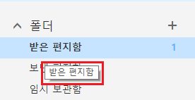

**절대경로**

└ 절대경로는 고유한 경로로 http://가 포함되어 있는 경로를 얘기한다.

└ html을 연결 하는게 아니라 다른 사람이 만들어놓은 웹사이트(페이지)를 연결 하는거임

└ 페이지를 만든 사람이 바꾸거나 삭제하면 우리가 만들어 놓은 사이트도 변경이 생김

└ 안전한경로 아니고 위험한 경로임, 출처를 밝힐 때 사용함

**상대경로 (중요중요중요/연습진짜많이해야됨)**

└ 현재 입력하고 있는 파일을 기준으로 경로를 인식한다.

└ 컴퓨터에 있는 파일이 어디에 있는지 불러오는 것.

└ 폴더나 파일명에 띄어쓰기 되어있으면 연결 안될 수도 있기 때문에 띄어쓰기 있으면 안됨.

**<a href="index.html">**

└ 현재 입력하고 있는 문서와 불러올 파일이 같은 폴더에 있는경우.

└ 같은 폴더에 불러올 파일이 바로 옆에있을 경우를 말함.

**<a href="폴더/index.html">**

└ 현재 입력하고 있는 문서와 불러올 문서의 파일이 하위 폴더에 있는경우

└ 폴더 안으로 계속 들어가는거.

└ web1-폴더 (총1번들어감) 불러올 파일과 확장자 파일을 /(슬래쉬) 로 구분해줘야됨



└ web1-폴더1-폴더 (총2번들어감) 불러올 파일과 확장자 파일을 /(슬래쉬) 로 구분해줘야됨

**<a href="../index.html">**

└ 현재 입력하고 있는 문서와 불러올 문서의 파일이 상위 폴더에 있는경우

└ 폴더 밖으로 빠져나오는거

└ web1-새폴더-폴더 / 밖으로 빠져나올때마다 ../ - ../ (마침표 2개 + 슬래쉬) 로 끝내야함.

└ 바탕화면에서는 폴더안으로 들어갈 수 없고 나올수도 없음, 경로연결 불가함

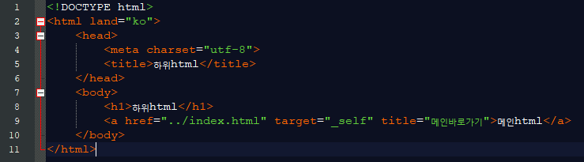

**\*\* 파일명이나 폴더명 만들때 주의사항 \*\***

└ 숫자만으로 만들면 안됨

└ 영어+숫자로만 만들어야함

└ 파일명도 폴더명도 절대로 띄어쓰기 하면 안됨